Инструкция оператора контроллера разметочной машины.

Содержание
- Технические характеристики.
- Подготовка к работе.
- Органы управления.
- Включение и отключение разметочного контроллера.
- Описание функций контроллера разметки.
  - Настройки.
  - Счетчики.
  - Разметка.
  - Перекресток.
- Дистанционное управление.
- Сервис.
  - Калибровка датчика пробега.
  - Установка унифицированных программ.

- Технические характеристики.

- Напряжение питания бортовой сети – 10,5 …..12 В
- Тот потребления 500 мА
- Число независимых каналов управления 2 (по две форсунки в каждом канале)
- Ток нагрузки по каждому каналу – не более 2 А
- Три режима работы:
- Разметка
- Перекресток
- Дистанционный
- Количество программ простых – 7+2
- Количество программ сложных – 2 по 3простых в каждом
- Скорость нанесения разметки зависит только от временных характеристик применяемых клапанов
- Накапливание информации о текущем пробеге и наработке по каждому каналу управления в метрах с возможностью обнуления
- Возможность применения датчиков пробега с разрешением от 100 до 1000 импульсов на 1 метр, с питающим напряжением 24 Вольт.
- Возможность программирования начала цикла (штрих/пробел)
- Функция контроль остановки
- Функция контроль цикла
- Подсветка экрана
- Регулировка контраста

- Подготовка к работе
Закрепите устройство в удобном для работы месте и выполните монтаж соединений в соответствии с схемой устройства. Перед монтажом необходимо отключить аккумулятор от клемм.
- Органы управления.
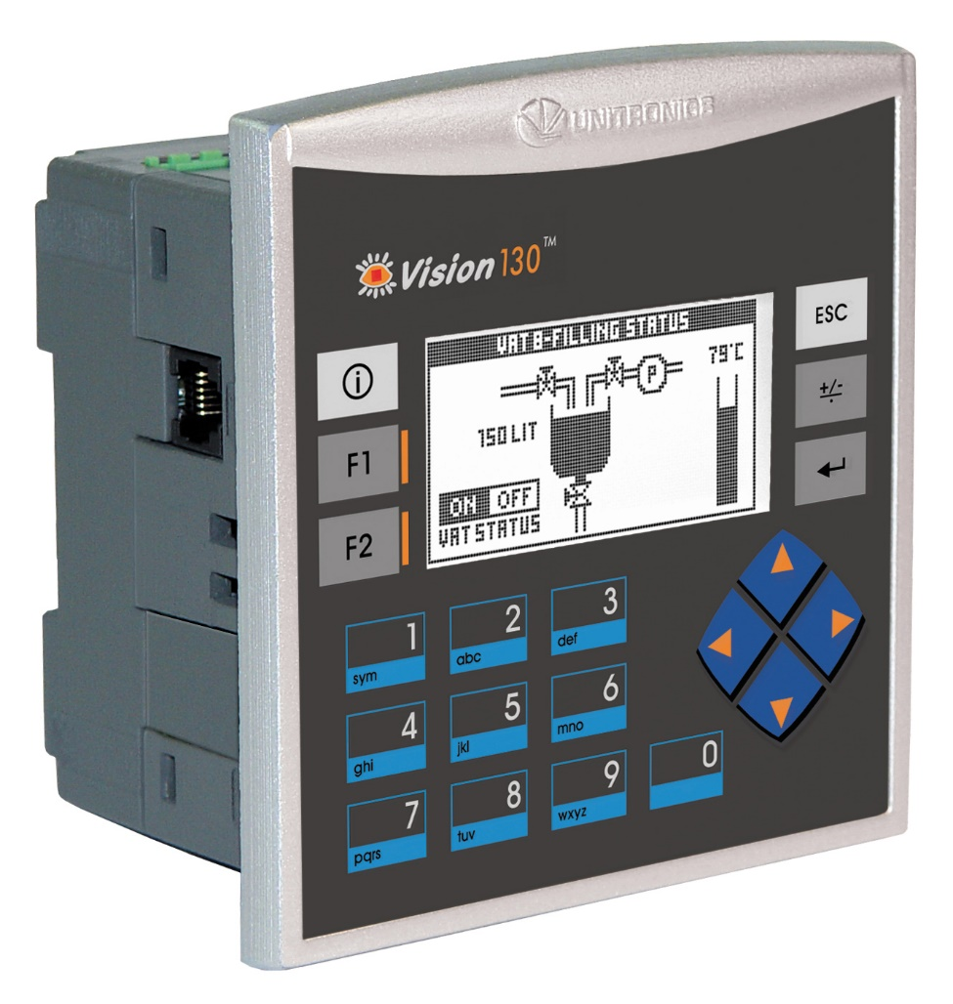
Управление процессом разметки осуществляется с помощью клавиатуры размещенной на передней панели контроллера.
- Включение и отключение разметочного контроллера
При первом включении разметочный контроллер выдает стартовое меню
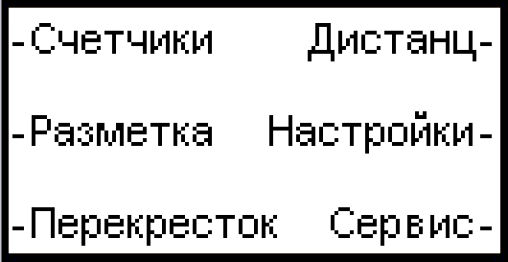
Из этого меню можно перейти в нужный режим программы.

- Описание функций контроллера разметки

  - Настройки
Перед началом разметки необходимо перейти в раздел «Настройки» нажатием клавиши « ± ». Этот раздел имеет два дисплея. Переход между ними кнопками «вверх» «вниз». Выход в главное меню кнопка «ESC»
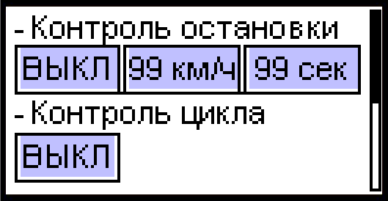
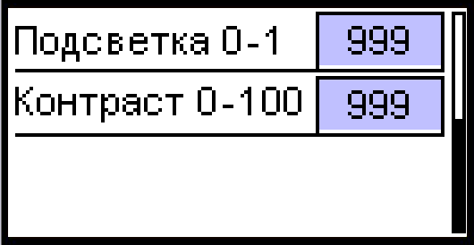
Функция «Контроль остановки».
Предназначена для предотвращения разлива краски при внезапной остановке разметочной машины. Включить или выключить эту функцию можно кнопкой «i». Также необходимо задать минимальную скорость машины и задержку для срабатывания данной функции.
Функция «Контроль цикла».
Предназначена для контроля полного завершения выполняемого стандарта разметки. Включить или выключить эту функцию можно кнопкой «F1». Если функция активна, то переключение программ на ходу будет осуществляться после того как форсунка отработает полный штрих и пробел. А если неактивна, то переключение будет осуществляться мгновенно.
Функция «Подсветка».
Подсветка дисплея, ввести «1» - включена, ввести «0» - выключена.
Функция «Подсветка».
Настройка контраста 0….100.

  - Счетчики
Перед началом разметки необходимо перейти в раздел «Счетчики» нажатием клавиши « i ». Этот раздел имеет два дисплея. Переход между ними кнопками «вверх» «вниз». Выход в главное меню кнопка «ESC».
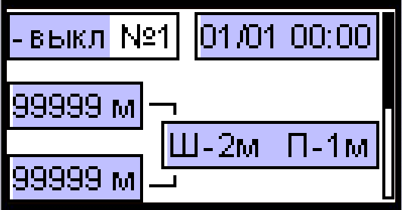
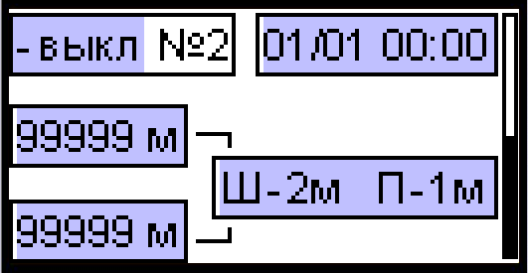

Функция «Счетчик»
Предназначена для учета пройденного пути всех типов разметки, существует два независимых счетчика. Для включения или выключения счетчика необходимо нажать кнопку « i », при этом сохранится дата запуска счетчика. На против кнопок «F1» и «F2» отображается пройденный путь каждой из форсунки. Цифровой клавиатурой выбирается тип разметки.
«0» - пробел
«1» - сплошная
«2» - 2м штрих / 4м пробел
«3» - 4м штрих / 2м пробел
«4» - 1м штрих / 1м пробел
«5» - 1м штрих / 2м пробел
«6» - 2м штрих / 1м пробел
«7» - 0.5м штрих / 0.5м пробел
«8» - Программа 8
«9» - Программа 9

Пробег отображается в метрах по каждому типу разметки.
При повторном запуске счетчика все значения обнуляются.
  - Разметка
После того как в разделе «Настройки» выбраны нужные функции, можно приступать к разметке.
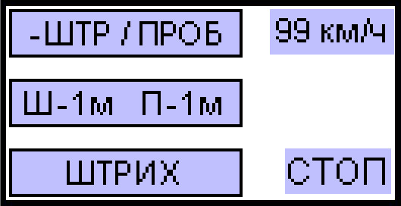
Функция «Разметка»
Эта функция позволяет выполнить разметку по 9 разным программам, хранящимся в памяти контроллера. Отображает текущую программу на каждой форсунке, начало разметки – со штриха или с пробела, скорость, и режим пуск/стоп. Для выбора нужной программы необходимо удерживая кнопку «F1» или «F2» нажать кнопку с номером нужной программы. Каждой кнопке соответствует следующие программы.
«F1» - форсунка №1
«F2» - форсунка №2
«0» - пробел
«1» - сплошная
«2» - 2м штрих / 4м пробел
«3» - 4м штрих / 2м пробел
«4» - 1м штрих / 1м пробел
«5» - 1м штрих / 2м пробел
«6» - 2м штрих / 1м пробел
«7» - 0.5м штрих / 0.5м пробел
«8» - Программа 8 (Унифицированная программа задается оператором п 7.2)
«9» - Программа 9 (Унифицированная программа задается оператором п 7.2)

Начало разметки, со штриха или с пробела, выбирается в режиме СТОП кнопкой « i ». После того как все параметры выбраны, можно нажать пуск – кнопка «enter». В режиме «ПУСК» контроллер включает форсунки по заданным программам. Если переключать программы на ходу, переключение типа разметки происходит мгновенно, а если включена функция «контроль цикла», то перед переключением, форсунка закончит прежний цикл, и только после этого сменит программу.
  - Перекресток
Для разметки перекрестков предусмотрено две сложных программы, которые включают в себя по три простых.
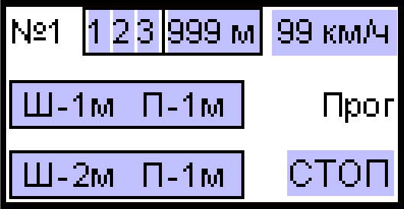
Функция «Перекресток»
В окне «Перекресток» отображается номер программы перекрестков №1 или №2. Это дает возможность использовать программу, например, №1 до перекрестка, а программу №2 после. Тип выбранной разметки, первой форсунки напротив кнопки «F1» и второй на против «F2». Номер текущей выполняемой программы 1,2,3. Обратный отсчет в метрах выполняемой программы. Скорость машины.
Перед программированием и запуском разметки перекрестка, необходимо зайти в раздел «Настройки» и отключить функцию «Контроль цикла». А также в разделе «Разметка» установить начало разметки со штриха или с пробела.
Для программирования функции перекресток, необходимо выбрать кнопкой « i » номер сложной программы, №1 или №2 войти в режим программирования. Кнопкой « ± » заходим в режим выбора программ.
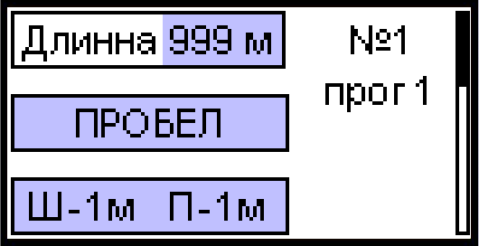
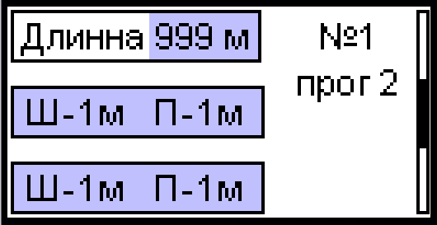
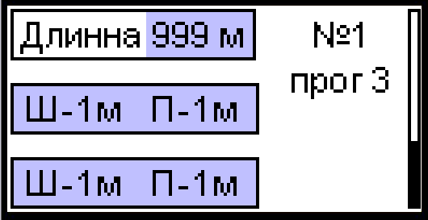
Далее кнопками «влево» и «вправо» выбираем параметр который нужно изменить, нажимаем «enter». Программы разметки выбираются из списка кнопками «вверх» «вниз», а длинна цифровой клавиатурой. После выбора нажимаем «enter». Для перехода между дисплеями, служат кнопки «вверх» «вниз», для возврата «ESC».
После того как все программы и их длинны введены, можно приступать к разметке перекрестка. Для этого в окне перекресток нужно нажать «enter». Программа перейдет в состояние «ПУСК». Программа пройдет по очереди все три простых программы, отработав по длине каждую простую. Также есть возможность изменить тип разметки на ходу. Комбинация клавиш та же что и в разделе разметка.

- Дистанционное управление
Для выбора функции «Дистанционное управление» необходимо нажать «ESC» в главном меню.
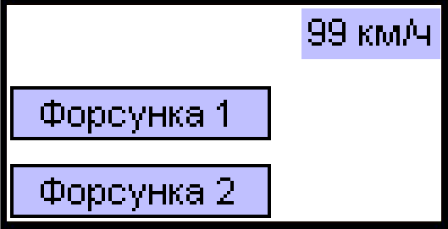
Эта функция позволяет управлять форсунками в ручном режиме, кнопками «F1» и «F2», а также удаленным кнопочным постом подключенным к соответствующим входам контроллера.

- Сервис

Сервис предназначен для первоначальной калибровки датчика расстояния, и настройки параметров унифицированных программ 8 и 9.

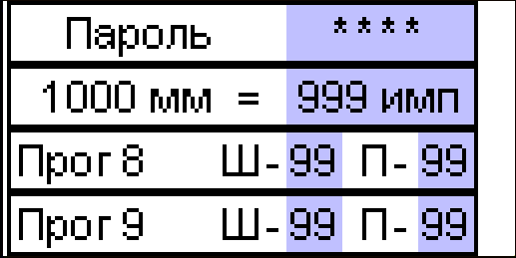

  - Калибровка датчика пробега
Для изменения параметров датчика пробега, прежде всего необходимо ввести пароль. Далее процесс коррекции датчика расстояния сводится к следующим действиям: Введите расчетное количество импульсов на 1метр, и проведите пробную разметку. Необходимо добиться правильной длинны цикла. Если цикл оказался короче расчетного, увеличьте количество импульсов пропорционально, если длиннее, то уменьшите. На этом калибровка закончена.

  - Установка унифицированных программ

Ввод параметров унифицированных программ 8 и 9, сводится к заданию длинны штриха и пробела оператором. Длинна задается 0.5-метровыми отрезками, т.е. Если необходимо задать штрих 3 метра и пробел 6 метров, то необходимо ввести штрих 6 и пробел 12. Перед тем как изменить программу 8 или 9, перепишите показания счетчиков по этим двум программам, иначе получите суммарный пробег старых и новых параметров.

